Wymiana szczęk i bębnów hamulcowych
w pojazdach użytkowych
Warszawa, 10 grudnia 2025 – W przypadku serwisu pojazdów użytkowych i ciężarówek, klienci chcą zminimalizować przestoje swoich flot. Warsztaty są pod presją, aby pracować w tempie pozwalającym jak najszybciej wrócić na trasę. Jednak wymiana szczęk i bębnów hamulcowych
w samochodach tego typu to wieloetapowy proces, który wymaga dokładnej kontroli i dostosowania się do wytycznych producenta. Przestrzeganie odpowiednich procedur nie tylko zmniejsza ryzyko reklamacji, ale także zapewnia bezpieczeństwo wszystkim użytkownikom dróg.
Zanim mechanik przejdzie do wykonywania swojej pracy, musi przygotować zarówno pojazd, jak
i miejsce pracy, aby zapewnić sobie bezpieczeństwo. Warto upewnić się, że wszystkie zamówione części są właściwie dobrane, a rozmiary montowanych okładzin odpowiednio dobrane do średnicy bębna. Występują różne rozmiary wysokości okładzin: N (nominał), N1 (pierwszy nadwymiar), N2 (drugi nadwymiar) oraz – w niektórych przypadkach – podwymiar. Ich zastosowanie zależy od stopnia zużycia bębna i jego grubości nominalnej.
Mechanik powinien nosić odpowiedni sprzęt zabezpieczający, taki jak rękawice i okulary ochronne. Powinien również upewnić się, że ma pod ręką odpowiednie narzędzia.
Pojazd powinien być bezpiecznie zaparkowany z włączonym hamulcem postojowym. Dobrym pomysłem jest również zapoznanie się z instrukcją serwisową pojazdu, aby poznać wytyczne
i zalecenia dotyczące na przykład siły dokręcania. Warto upewnić się, że dokumentacja serwisowa pojazdu jest pod ręką, aby można było udokumentować naprawę bądź przegląd.
Serwis bębnów hamulcowych
Po przygotowaniu stanowiska, pierwszym krokiem jest zdjęcie koła i uzyskanie dostępu do hamulca bębnowego. Aby zdjąć bęben hamulcowy z piasty koła, należy poluzować szczęki hamulcowe za pomocą regulatora szczęk i ostrożnie postukać w bęben gumowym młotkiem, aby go odblokować. Następnie należy wyczyścić części odpowiednim środkiem do czyszczenia hamulców, takim jak Textar Formula XT. Należy sprawdzić, czy bęben nie jest uszkodzony, pęknięty lub nadmiernie zużyty,
a w razie stwierdzenia uszkodzeń – należy go wymienić.
Wymiana szczęk hamulcowych
Kolejnym krokiem jest zdjęcie sprężyn mocujących szczęki hamulcowe. Najlepiej zrobić to za pomocą specjalistycznych narzędzi, takich jak dźwignia do sprężyn hamulcowych S-Cam. Szczególną uwagę należy zwrócić na położenie szczęk i wszystkich powiązanych części. Podobnie jak w przypadku bębnów hamulcowych, konieczne jest sprawdzenie szczęk hamulcowych pod kątem oznak zużycia. W razie potrzeby powinny zostać wymienione, upewniając się, że są prawidłowo ustawione
i zamocowane. Wszelkie dalsze regulacje należy wykonać po zamontowaniu bębna.
Czyszczenie bębna hamulcowego
Przed zamontowaniem bębna należy dokładnie oczyścić go z oleju i brudu, aby na powierzchni okładzin nie pozostały żadne zanieczyszczenia. Nieprawidłowe oczyszczenie powierzchni może mieć negatywny wpływ na skuteczność, a także skrócić żywotność hamulców lub nawet spowodować ich uszkodzenie. Dobrą praktyką jest też zmierzenie wewnętrznej średnicy bębna hamulcowego.
Montaż i kontrole
Teraz można przystąpić do ponownego montażu. Najpierw należy złożyć hamulce, upewniając się, że wszystkie elementy są prawidłowo zamontowane. Później powinno się sprawdzić i wyregulować regulatory luzu, skontrolować układ pod kątem wycieków, przetestować hamulce i wyregulować je
w razie potrzeby. Na koniec należy dokręcić wszystkie nakrętki i śruby zgodnie z siłą podaną
w specyfikacjach producenta.
Po wykonaniu tych czynności nadchodzi czas na ostateczną kontrolę. Czy wszystkie elementy układu hamulcowego są czyste i nie wykazują śladów zużycia? Czy zawieszenie pneumatyczne działa prawidłowo i nie ma wycieków? Czy regulatory luzu i dźwignie hamulca funkcjonują bez zarzutu? Jeśli odpowiedzi są pozytywne, można wykonać test hamowania przy niskiej prędkości.
Na koniec należy poinformować klienta o odpowiednim postępowaniu po wymianie hamulców,
w tym o docieraniu hamulców.
Najlepsze praktyki dotyczące wymiany szczęk i bębnów hamulcowych:
- Postępuj zgodnie z wytycznymi producenta dotyczącymi wymiany i regulacji szczęk hamulcowych.
- Uwzględniaj wszystkie naprawy i przeglądy w dokumentacji serwisowej pojazdu.
- Zaciągnij hamulec postojowy pojazdu i upewnij się, że masz pod ręką wszystkie niezbędne środki ochrony osobistej, aby zapewnić sobie bezpieczeństwo.
- Dokładnie sprawdź i wyczyść wszystkie części. Wymień wszystkie elementy, które wykazują pęknięcia, uszkodzenia lub ślady nadmiernego zużycia.
- Dokręć wszystkie nakrętki i śruby zgodnie ze specyfikacjami producenta.
- Przeprowadź końcową kontrolę, aby upewnić się, że wszystko działa prawidłowo.
- Poinformuj klienta o postępowaniu po wymianie, w tym o docieraniu hamulców.
Regularne przeglądy i serwis układu hamulcowego samochodów ciężarowych, a także pojazdów dostawczych zapewnią ich bezpieczną oraz niezawodną eksploatację. Z kolei przestrzeganie procedur i najlepszych praktyk dotyczących obsługi układu hamulcowego pozwala zminimalizować ryzyko reklamacji i niezadowolenia klientów.

Materiały zdjęciowe:

Ciezarowka_Textar.jpg: Do zatrzymania dużych i ciężkich pojazdów, takich jak ciężarówki, potrzebne są mocne hamulce. Dlatego tak ważna jest ich odpowiednia obsługa.
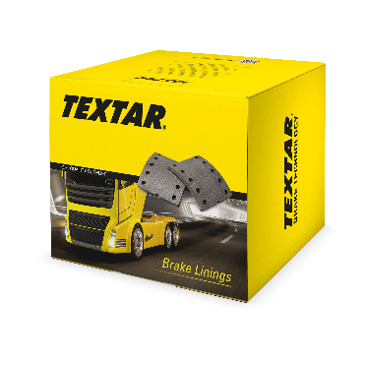
Okladziny_hamulcowe_Textar_do_pojazdow_ciezarowych.png: 70% wszystkich pojazdów użytkowych w Europie jest fabrycznie wyposażonych w okładziny hamulcowe Textar.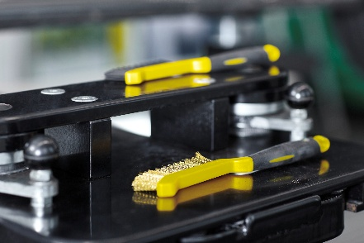
Narzedzia_Textar.jpg: Przed wymianą szczęk hamulcowych dobrze jest przygotować niezbędne narzędzia oraz upewnić się, że zamówione części są właściwie dobrane.
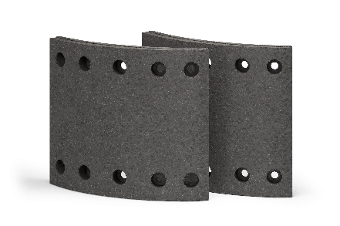
Okladziny_hamulcowe_Textar.png: Rozmiary montowanych okładzin powinny być dobrane odpowiednio do średnicy bębna. Textar oferuje okładziny w rozmiarze nominalnym, nadwymiarach oraz podwymiarze.

Informacje o TMD Friction
TMD Friction jest wiodącym światowym dostawcą wysokiej jakości rozwiązań ciernych dla branży motoryzacyjnej. Firma opracowuje i produkuje klocki i tarcze hamulcowe oraz okładziny hamulców bębnowych do samochodów osobowych i pojazdów użytkowych. Firma TMD Friction już od 1878 roku jest zaangażowana w wyzwania związane z bezpieczeństwem na drodze, stając się godnym zaufania liderem w dziedzinie technologii ciernych.
TMD Friction dostarcza producentom pojazdów najwyższej jakości produkty oryginalnego wyposażenia (OE), a także zaopatruje niezależny rynek części zamiennych (IAM) w artykuły renomowanych marek Textar, Mintex, Don, Pagid, Cobreq i Bendix. Portfolio obejmuje również wysokowydajne produkty marek Pagid Racing i Mintex Racing, powstałe w oparciu
o ponad stuletnie doświadczenie w sportach motorowych.
Dzięki wyspecjalizowanej, globalnej grupie ponad 4200 ekspertów w dziedzinie materiałów ciernych z całego świata oraz oddziałom zlokalizowanym w Europie, na Bliskim Wschodzie, w USA, Brazylii, Meksyku, Chinach i Japonii, TMD Friction jest siłą napędową bezpiecznej i zrównoważonej mobilności przyszłości.
Kontakt dla mediów:
Kamila Tarmas-Bilmin Krzysztof Jordan
TMD Friction ConTrust Communication
tel. 668 652 437 tel. 533 877 677
kamila.tarmas-bilmin@tmdfriction.com k.jordan@contrust.pl

